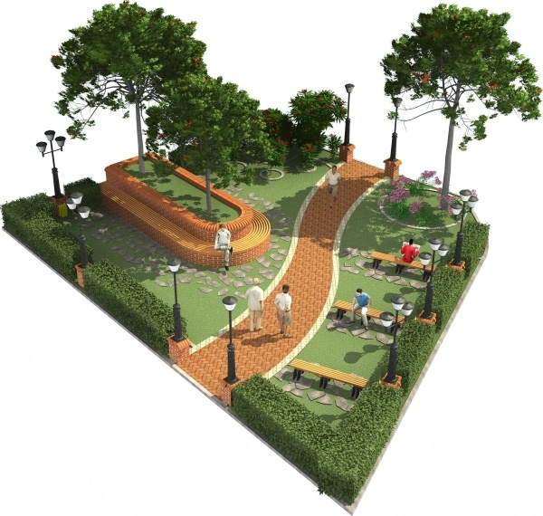
С 15 сентября до 16 октября 2017 года приглашаем жителей муниципального образования «Новонукутское» принять участие в общественном обсуждении проекта Правил благоустройства территорий муниципального образования «Новонукутское».
Данный проект Правил составлен в соответствии с приказом Министерства строительства и жилищно-коммунального хозяйства Российской Федерации от 13.04.2017г. № 711/пр «Об утверждении методических рекомендаций для подготовки правил благоустройства территорий поселений, городских округов, внутригородских районов» и размещен на нашем сайте в разделе «Документы» вкладка «Проекты МНПА».
Порядок общественного обсуждения проекта утверждён постановлением Администрации муниципального образования «Новонукутское» от 28.08.2017г. № 184, извещение о проведении общественного обсуждения проекта размещено на официальном сайте Администрации поселения 14 сентября 2017 года.
Замечания (предложения) к проекту направляются посредством личного обращения в Администрацию муниципального образования «Новонукутское» по адресу: п.Новонукутский ул.Майская, 29, каб. 2(контактное лицо Алексеева Римма Геннадьевна, тел.8(39549) 21-5-61 ), либо в электронной форме на электронный адрес admm_nukuti@mail.ru (в теме сообщения нужно указать «предложения по Правилам благоустройства поселения»).
При направлении замечаний (предложений) к проекту Правил участникам общественного обсуждения необходимо указывать фамилию, имя, отчество, либо наименование организации, общественного объединения, органа местного самоуправления, а также фамилию, имя и отчество представителя организации, общественного объединения, органа местного самоуправления, контактный телефон, почтовый адрес, адрес электронной почты (при наличии). В противном случае замечания (предложения) к проекту Правил признаются анонимными и к рассмотрению не принимаются.
Рассмотрение, обобщение и анализ замечаний (предложений), поступивших в рамках общественного обсуждения проекта Правил, осуществляется общественной комиссией в срок не позднее пяти рабочих дней с даты окончания проведения общественного обсуждения и приема замечаний и предложений по итогам общественного обсуждения.

